Инструкционная карта по МДК 01.01 Технология геодезических работ УЗПХ 251
Практическая работа 10

Тема:Геодезические работы при строительстве малых ИССО
Цель работы: знать порядок передачи высот на дно котлована и высокие части сооружения.

Ход работы:
1.Определить высоту дна котлована.
2.Определить высоту устоя моста.

Выполнение работы:
1.Определение высоты дна котлована.
Для передачи отметки на дно котлована произведена установка нивелира на станции 1 и взят отсчёт на репер a=. Отсчёт (В) по рейке, установленный в точке К на дне котлована b=. Высота репера Н_{РП}=. Определить высоту дна котлована в точке К и превышение в точке К по отношению к реперу.
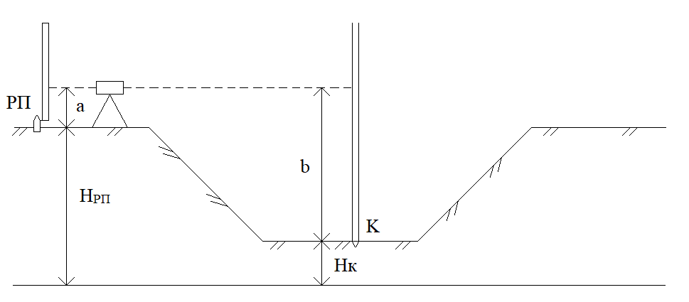
2.Определение высоты устоя моста.
Передачи отметки на устой моста произведена с двух станций нивелирования. Отсчёт по рейке:
Станция 1. Станция 2.
a1= a2=
b1= b2=
Отметка репера Н_{РП}=. Определить отметку точки У на устой моста и превышение точки У по отношению к реперу.

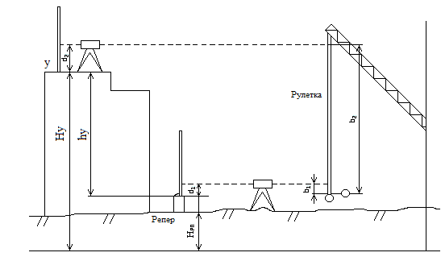

Вывод:

